Betreff: (LIEFERANTENNAME) hat dich eingeladen, Choco zu nutzen

Hallo,

Gute Nachrichten! Wir sind jetzt Partner von Choco, der führenden Bestellplattform für Lieferanten und Gastronomie. Mit Choco bestellst du einfacher und schneller und sparst so bis zu 2 Stunden täglich. Ab sofort kannst du Choco für alle deine Bestellungen bei uns nutzen. Dieser Service ist kostenlos.

Mit Choco kannst du:
- mit nur 2 Klicks auf unsere Produktliste zugreifen
- in unserem Katalog stöbern und unser gesamtes Sortiment kennenlernen
- dich zu neuen Produkten und Angeboten informieren lassen
- direkt über die App mit unserem Team chatten

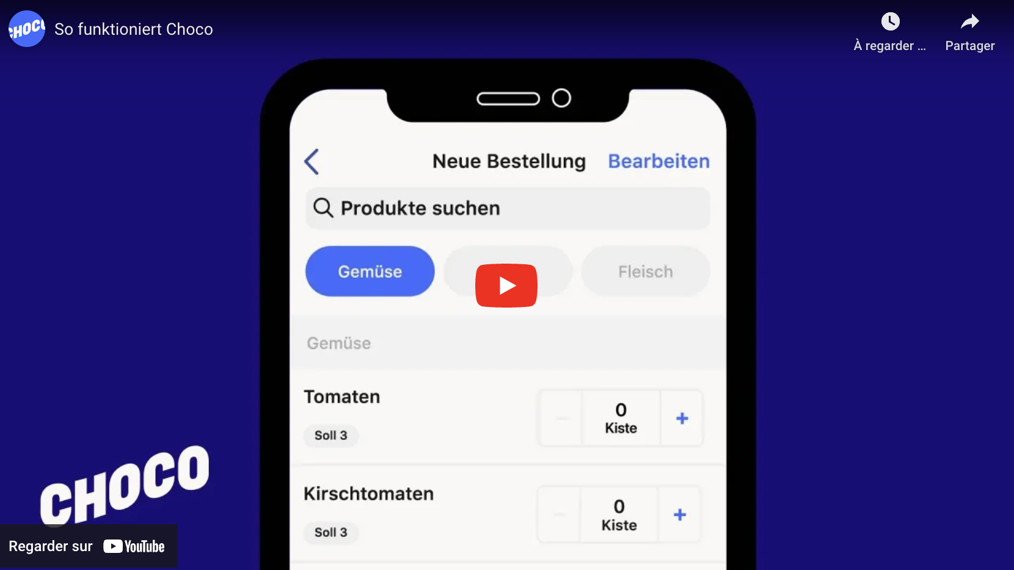

Lade dir gleich die App herunter: www.getchoco.com.
Einen schönen Tag noch!

